Ewolt Wolters

Aardgas als brandstof?

De eerste aardgasbus reed in Groningen
1971
In de jaren 1950 werd bij Slochteren aardgas ontdekt. Tijdens een studiereis naar de Verenigde Staten in 1970 ontdekt de toenmalige directeur van het Groninger gasbedrijf het gebruik van aardgas als motorbrandstof.
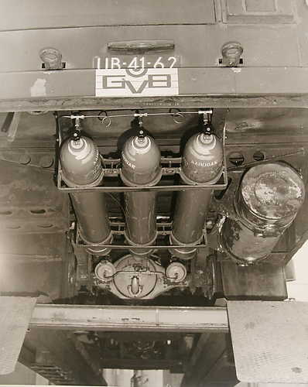

Onderzijde aardgasbus 65 met gascilinders.jpg -
De onderzijde van de aardgasbus. We zien drie aardgascilinders onder de bus hangen.

De eerste aardgasbus.
Een paar jaar eerder was in bij Slochteren de aardgasbel gevonden. In die tijd: een onuitputtelijke hoeveelheid brandstof, die moet worden opgemaakt voor we goedkope kernenergie krijgen.
Heel Nederland wordt in korte tijd volgelegd met aardgasbuizen, we moeten vooral snel het aardgas opmaken. Een reclameslagzin uit die tijd: "Koken, bakken, braden, een heel huis twintig graden!"

Experiment
De directeur van het stad-Groninger gasbedrijf maakt in april 1970 een studiereis naar de Verenigde Staten. Daar bestudeert hij onder meer het gebruik van aardgas als motorbrandstof. Besloten wordt ook in Groningen een dergelijk experiment uit te voeren. Een paar dienstauto's van het gasbedrijf gaan op aardgas rijden maar ook een Leyland stadsbus wordt verbouwd: een uit 1961 daterende Leyland-Verheul.

Eendrachtig
Om in de Leyland EO375 dieselmotor aardgas te kunnen verstoken, moet de motor als het ware tot benzinemotor worden omgebouwd. Het aardgas wordt opgeslagen in cilinders, de dieseltank kan vervallen: de bus moet flink worden verbouwd. De beide gemeentelijke bedrijven, het gasbedrijf en het vervoersbedrijf, werken eendrachtig samen. De verbouwing valt tegen maar aardgas is bruikbaar als motorbrandstof. Buiten op de bus staat "Deze bus rijdt op aardgas".

Roemloos einde
Ik heb de bus éénmaal zien rijden: op een lange rechte weg, met heren die door een geopend motorluik naar de machinerie kijken. De bus trok heel traag op – maar reed. De bus heeft als aardgasbus geen dienst gedaan in de passagiersdienst. Na afloop van de proeven is de bus roemloos geëindigd als schaftkeet bij een aannemer in Ten Boer, lichtblauw geschilderd. De plaatselijk vandalen hebben snel een einde aan de keet gemaakt.
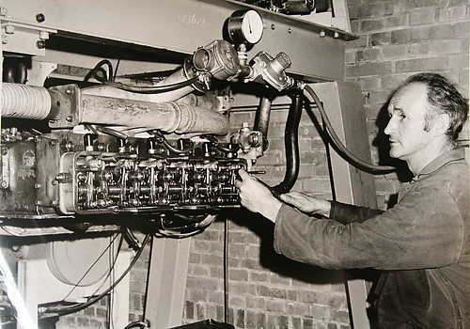

Aardgasmotor GVB 65, zonder kleppendeksel.jpg -
De Leylandmotor van bus 65 in een proefopstelling, als aardgasmotor.
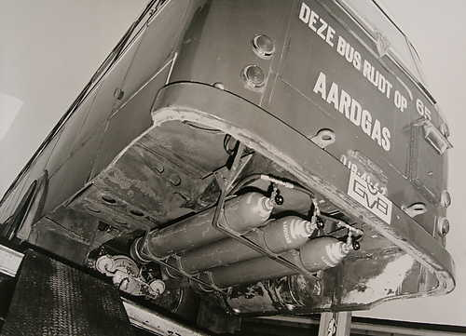

Onderzijde GVB 65 met gastanks, brievenbus in achterzijde.jpg -
In de achterwand is rechts de brievenbus nog te zien. Tot de komst van de DAF's met hun achterin geplaatste motoren hadden de stadsbussen te Groningen een brievenbus achterin. Op deze brievenbus stond de tekst "Aansluiting nachtposttrein 20 uur".
Brievenbussen in autobussen maar ook nachtposttreinen – allemaal verleden tijd.

